2007年1-3月我国棉及棉织品出口依然强劲
在美欧仍不断对我国多项纺织产品出口设限，我国贸易环境不断受制约的情况下，2007年1-3月份我国棉及棉织品的出口依然强劲。据中国纺织工业协会统计中心最新数据显示，2007年1-3月份我国棉及棉织品出口累计达19.73亿美元，同比增长4.81%。按贸易方式分，其中一般贸易出口达12.38亿美元，同比增长2.13%；进料加工出口为6.71亿美元，同比上升8.42%；来料加工出为0.45亿美元，同比增加17.13%。
数字上来看，我国棉及棉织品的出口主要贸易方式仍然为一般贸易方式，占整个出口的63%。近年来，我国棉纺行业产能扩张较快迫使企业扩大出口，而随着棉纺产业结构的调整，先进技术的开发和使用，提高了出口产品的竞争力，也进一步推动了一般贸易出口加的快。
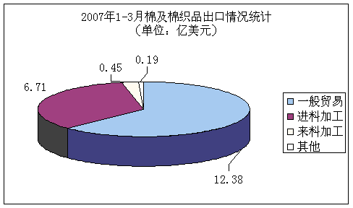
另一方面，今年我国棉及棉织品的进口量继续减少。据统计数据显示，2007年1-3月份全国棉及棉织品累计进口量为16.75亿美元，同比减少32.78%。按贸易方式分，其中一般贸易进口量大幅减少，仅为2.43亿美元，同比下降72.62%；进料加工为7.25亿美元，同比减少24.29%；来料加工为3.03亿美元，同比下降0.96%。

